MPDV/Inensia Pressemitteilung

Die MERSEN Group wählt MPDV und Inensia als Partner für ambitioniertes MES-Projekt

Mosbach/Paris, 05.01.2021 – Die MERSEN Group, globale Experten für Elektroenergie und Hochleistungswerkstoffe, wird von MPDV und Inensia bei der Entwicklung und Einführung ihres unternehmensweiten Manufacturing Execution Systems (MES) unterstützt. Die Umsetzung erfolgt im Rahmen eines strategischen digitalen Gesamtplans. Inensia, ein auf die Digitalisierung von Industrieprozessen und Systemen spezialisiertes Unternehmen, und MPDV als Anbieter der MES-Lösung HYDRA, werden ihr Fachwissen und ihre Erfahrung gebündelt bereitstellen, um die nächste gemeinsame MES-Plattform in über 50 MERSEN-Fabriken weltweit zu realisieren.

Herzstück des MES-Projekts ist ein gemeinsames MES Core Model. Ziel ist es, die Unternehmensleistung in den Produktionsstätten weltweit deutlich zu steigern. Konvergierende Geschäftsprozesse, werden mit Hilfe der leistungsstarken MES-Plattform koordiniert und vor-/nachgelagerte Prozesse integriert.

„Mit unserem erfahrenen Partner MPDV bieten wir die bestmöglichen Software- und Servicelösungen für MERSEN”, sagt Sebastien Grau, Gründer von Inensia. „Wir sind bestrebt, MERSEN und viele weitere Kunden, mit unserer Expertise und unserem leistungsfähigen, weltweiten Kompetenznetzwerk zum Erfolg zu bringen”, so Jürgen Petzel, Geschäftsführer Sales bei MPDV.

„MPDV und Inensia haben uns mit ihrem breiten Fachwissen und ihrem umfassenden Verständnis für unsere Anforderungen überzeugt. Wir sind zuversichtlich, dass wir dank ihrer langjährigen Erfahrung und der Partnerschaft unser neues System termingerecht in den Produktionsstätten einführen können”, schließt Jean-Marie Guerin, Group Business Process Owner bei MERSEN.

Bild
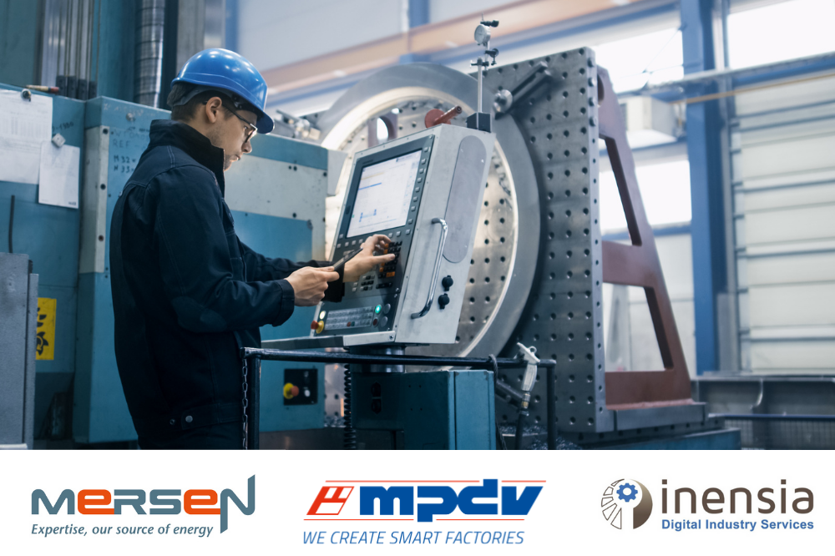
MPDV und Inensia unterstützen MERSEN bei der Entwicklung und Einführung ihres unternehmensweiten MES-Projekts. Quelle: MERSEN, Inensia, MPDV, Adobe Stock

Über MERSEN
Als globaler Experte für Elektroenergie und Hochleistungswerkstoffe entwickelt Mersen innovative Lösungen, um die spezifischen Bedürfnisse der Kunden zu erfüllen und ihnen zu ermöglichen, ihre Effizienz in Sektoren wie Energie, Elektronik, Transport, Chemie und Pharma sowie in der Prozessindustrie zu optimieren.
WWW.MERSEN.COM

Über MPDV

MPDV mit Hauptsitz in Mosbach ist der Marktführer für IT-Lösungen in der Fertigung. Mit mehr als 40 Jahren Projekterfahrung im Produktionsumfeld verfügt MPDV über umfangreiches Fachwissen und unterstützt Unternehmen jeder Größe auf ihrem Weg zur Smart Factory. Produkte von MPDV wie das Manufacturing Execution System (MES) HYDRA, das Advanced Planning and Scheduling System (APS) FEDRA oder die Manufacturing Integration Platform (MIP) ermöglichen es Fertigungsunternehmen, ihre Produktionsprozesse effizienter zu gestalten und dem Wettbewerb so einen Schritt voraus zu sein. In Echtzeit lassen sich mit den Systemen fertigungsnahe Daten entlang der gesamten Wertschöpfungskette erfassen und auswerten. Verzögert sich der Produktionsprozess, erkennen Mitarbeiter das sofort und können gezielt Maßnahmen einleiten. Täglich nutzen weltweit mehr als 900.000 Menschen in über 1.400 Fertigungsunternehmen die innovativen Softwarelösungen von MPDV. Dazu zählen namhafte Unternehmen aller Branchen. Die MPDV-Gruppe beschäftigt rund 500 Mitarbeiter an 13 Standorten in Deutschland, China, Luxemburg, Malaysia, der Schweiz, Singapur und den USA. Weitere Informationen unter www.mpdv.com.

Über Inensia

Inensia, ein junges und dynamisches Unternehmen, das 2017 gegründet wurde, bietet effektive wertschöpfende Dienstleistungen an, um den Lebenszyklus von Produkten zu verbessern und zu digitalisieren. Die Kunden von Inensia sind europäische Unternehmen aus verschiedenen Sektoren wie Automobil/Transport, Luft- und Raumfahrt/Verteidigung, Hightech, Industrielle Ausrüstung, Verbrauchsgüter und Life Science.
Inensia bietet eine breite Palette von Dienstleistungen an, die von Business Consulting, CAD/PLM/MOM/MES-Softwarekonfiguration und -integration, über Bereitstellung und Anwenderschulung bis hin zu Anwendungs-Support reichen und arbeitet eng mit den führenden Softwareanbietern zusammen, die sich auf diese Bereiche spezialisiert haben.
Angetrieben von der Erfahrung und den für Inensia wichtigen Unternehmenswerten – ausgezeichnete Fähigkeiten, Respekt für alle und Lean überall – arbeitet Inensia von seinem europäischen Exzellenzzentrum in Sofia, Bulgarien, aus. Unterstützung erhält Inensia durch die lokalen Teams in Frankreich, Belgien und bald auch in Deutschland.
www.inensia.com

PR Kontakt

MPDV Mikrolab GmbH Phone +49 6261 9209-0
Maren Sautner Fax +49 6261 18139
Römerring 1 presse@mpdv.com
74821 Mosbach www.mpdv.com

